Bài viết chuyên trang
(người viết: Lê Khang)
Công tác quản lý, điều hành giá 8 tháng đầu năm 2023, đề xuất các giải pháp, biện pháp để ổn định giá cả thị trường từ nay tới cuối năm
Công tác quản lý, điều hành giá đã và đang được thực hiện nhất quán theo nguyên tắc thị trường có sự điều tiết của Nhà nước theo quy định của Luật giá và các văn bản hướng dẫn. Tổ chức, cá nhân sản xuất, kinh doanh hàng hóa, dịch vụ được quyền tự định giá theo tín hiệu khách quan trên thị trường, quy luật cung – cầu tự chủ, tự chịu trách nhiệm về kết quả hoạt động sản xuất kinh doanh. Nhà nước tôn trọng quyền tự định giá, cạnh tranh về giá của tổ chức, cá nhân sản xuất kinh doanh theo quy định của pháp luật. Nhà nước chỉ gián tiếp tác động vào sự hình thành và vận động của giá cả qua các biện pháp kinh tế vĩ mô và sử dụng biện pháp bình ổn giá khi giá các hàng hóa, dịch vụ thuộc danh mục bình ổn giá có biến động bất thường hoặc khi mặt bằng giá biến động ảnh hưởng đến ổn định kinh tế-xã hội.
Trong 8 tháng đầu năm 2023, lạm phát đã cơ bản được kiểm soát theo đúng kịch bản của Ban chỉ đạo điều hành giá của Thủ tướng Chính phủ. Chỉ số 2 giá tiêu dùng (CPI) bình quân 8 tháng đầu năm 2023 tăng 3,1%. Trước những diễn biến phức tạp của giá xăng dầu thế giới và chủ trương tăng lương cơ sở 1,8 triệu đồng/tháng từ 01/7/2023. Từ đầu năm đến nay, Chính phủ, Thủ tướng Chính phủ, Phó Thủ tướng - Trưởng ban Chỉ đạo điều hành giá đã có các văn bản chỉ đạo các bộ, ngành, địa phương tổ chức triển khai thực hiện đồng bộ các giải pháp, biện pháp về quản lý, điều hành để bình ổn giá, hạn chế những biến động của mặt bằng giá gây tác động tiêu cực đến phát triển kinh tế xã hội, hoạt động sản xuất kinh doanh và đời sống nhân dân; đồng thời triển khai nhiều giải pháp nhằm tháo gỡ khó khăn, thúc đẩy tăng trưởng, giữ vững ổn định kinh tế vĩ mô, các cân đối lớn; giảm mặt bằng lãi suất cho vay, ổn định thị trường ngoại hối; thúc đẩy giải ngân đầu tư công; tháo gỡ khó khăn, vướng mắc, sớm ổn định lại và hỗ trợ phát triển thị trường trái phiếu doanh nghiệp, bất động sản, bảo đảm an sinh xã hội. Theo đó, thị trường các mặt hàng thiết yếu không có biến động bất thường, nguồn cung được bảo đảm, giá cả hàng hóa cơ bản ổn định.

Ngày 14/5/2023, Chính phủ vừa ban hành Nghị định số 24/2023/NĐ-CP quy định mức lương cơ sở đối với cán bộ, công chức, viên chức và lực lượng vũ trang. Theo đó từ 01/7/2023, áp dụng mức lương cơ sở 1,8 triệu đồng/tháng cho 9 nhóm đối tượng. Việc tăng lương cơ sở là rất ý nghĩa và cần thiết trong thời điểm này để kịp thời hỗ trợ người lao động yên tâm làm việc sau đại dịch COVID-19, phù hợp với nguyện vọng của người dân và tình hình kinh tế - xã hội đất nước, tăng lương cũng góp phần phát triển kinh tế chung của cả nước, thúc đẩy nền kinh tế phát triển. Việc đánh giá tác động đến CPI của việc tăng lương cơ sở cũng đã nằm trong kịch bản điều hành giá của Ban Chỉ đạo điều hành giá.
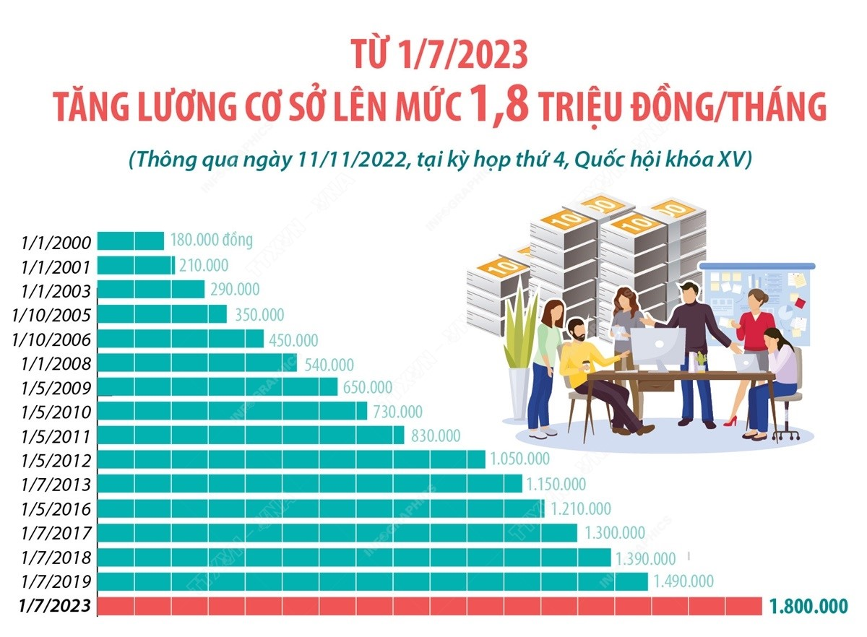
Trên cơ sở kết quả đạt được và căn cứ tình hình diễn biến mặt bằng giá 8 tháng đầu năm 2023; để ổn định giá cả thị trường từ nay tới cuối năm, nhất là trước các diễn biến giá cả thị trường khi Chính phủ đã điều chỉnh tăng lương từ 01/7/2023, Bộ Tài chính với vai trò là cơ quan thường trực Ban Chỉ đạo điều hành giá sẽ tiếp tục phối hợp với các bộ, ngành để tham mưu với Thủ tướng Chính phủ, Phó Thủ tướng Chính phủ - Trưởng Ban Chỉ đạo điều hành giá của Thủ tướng Chính phủ các giải pháp, biện pháp chủ động ứng phó với những thách thức trong công tác điều hành giá thời gian tới để đảm bảo kiểm soát lạm phát theo mục tiêu, bình ổn giá đi kèm ổn định kinh tế vĩ mô, kiểm soát chặt về giá, xử lý nghiêm các trường hợp vi phạm và cần sự vào cuộc của các địa phương trong việc quản lý giá hàng hóa. Trong đó cần tăng cường tập trung triển khai thực hiện các giải pháp, biện pháp sau:
(1) Giám sát chặt chẽ biến động giá cả thị trường, nhất là đối với các mặt hàng có dấu hiệu, xu hướng biến động tăng giá (những hàng hóa, dịch vụ thiết yếu có tác động lớn tới mặt bằng giá) để tham mưu chính sách, kịch bản điều hành giá phù hợp, linh hoạt, kịp thời.
(2) Các bộ, ngành, địa phương điều hành chính sách tiền tệ theo mục tiêu đề ra phối hợp với chính sách tài khóa và các chính sách khác để góp phần ổn định kinh tế vĩ mô, kiểm soát lạm phát, bảo đảm các cân đối lớn của nền kinh tế, chủ động chuẩn bị tốt phương án điều hành giá các mặt hàng Nhà nước định giá, đánh giá kỹ tác động để thực hiện điều chỉnh theo thẩm quyền hoặc trình cấp có thẩm quyền xem xét quyết định mức độ điều chỉnh phù hợp với diễn biến, mặt bằng giá thị trường. Chú trọng theo dõi sát diễn biến kinh tế và lạm phát thế giới tác động đến Việt Nam để có những giải pháp ứng phó phù hợp; sử dụng linh hoạt, hiệu quả các công cụ, biện pháp điều tiết giá theo quy định của pháp luật về giá. Cập nhật sát tình hình cung cầu trong nước để có chỉ đạo dự phòng tại địa phương đảm bảo cân đối cung cầu trong nước, tránh tình trạng thiếu hàng, găm hàng, đầu cơ, tăng giá bất hợp lý.
(3) Đồng thời tăng cường triển khai hiệu quả và giám sát thực hiện các biện pháp kê khai giá, niêm yết giá; công khai thông tin về giá; tổ chức thanh tra, kiểm tra việc chấp hành pháp luật về giá, kịp thời phát hiện, chấn chỉnh, khắc phục những điểm còn hạn chế, bất cập, xử lý nghiêm các hành vi vi phạm.
(4) Tiếp tục chú trọng công tác thông tin, tuyên truyền, công khai minh bạch, trung thực thông tin về giá để kiểm soát lạm phát kỳ vọng; hạn chế những thông tin thất thiệt gây hoang mang cho người tiêu dùng, gây bất ổn thị trường./.
NgK

